嘉善天晟精密铸件有限公司酸洗线（东方标牌厂）兼并项目竣工环境保护
验收监测报告表

建设单位：嘉善天晟精密铸件有限公司
编制单位：嘉善天晟精密铸件有限公司

二零一九年五月

建设（编制）单位：嘉善天晟精密铸件有限公司
法人代表：岑瑞荣
项目负责：王震球

咨询单位：浙江诚德检测研究有限公司
法定代表：沈国建
项目负责：潘意隆

建设（编制）单位：嘉善天晟精密铸件有限公司 | 咨询单位：浙江诚德检测研究有限公司
电话：13705831331 | 电话：0574-89011667
邮编：314105 | 邮编：315000
地址：嘉善县陶庄镇惠民路8号 | 地址：宁波市海曙区前丰街80号5幢5层

第一部分竣工环境保护验收监测报告表

表一、项目概况
建设项目名称 | 嘉善天晟精密铸件有限公司酸洗线（东方标牌厂）兼并项目
建设单位名称 | 嘉善天晟精密铸件有限公司
建设项目性质 | 新建 改建 技改√ 迁建（划√）
建设地点 | 嘉善县惠民陶庄镇惠民路8号
主要产品名称 | 深度加工（酸洗表面处理、超声波清洗、机械精加工等）
设计生产能力 | 1200t/a深度加工铸件
实际生产能力 | 1200t/a深度加工铸件
建设项目环评时间 | 2015.6 | 开工建设日期 | 2015.9
调试时间 | 2017.12 | 验收现场监测时间 | 2018.12.11-2018.12.12
环评报告表  审核部门 | 嘉善县环境保护局 | 环评报告表  编制单位 | 浙江省工业环保设计研究院有限公司
环保设施  设计单位 | - | 环保设施  施工单位 | -
投资总概算 | 100万元 | 环保投资总概算 | 50万元 | 比例 | 50%
实际总投资 | 150万元 | 实际环保投资 | 118万元 | 比例 | 78.7%
项目建设过程简述 | 嘉善天晟精密铸件有限公司酸洗线（东方标牌厂）兼并项目位于嘉善县陶庄镇惠民路8号，租赁自然人王震球名下闲置的厂房，占地面积14264m²。2015年6月嘉善天晟精密铸件有限公司委托浙江省工业环保设计研究院有限公司编制完成了《嘉善天晟精密铸件有限公司酸洗线（东方标牌厂）兼并项目环境影响评价报告表》，2015年7月29日嘉善县环境保护局以 “报告表批复〔2015〕191号”文批复了该环境影响评价报告表。  本项目于2015年9月开工建设，2017年11月竣工，2017年12月进行调试。目前各设备运行状况良好，已具备验收条件。本次验收范围为酸洗线（东方标牌厂）兼并项目。  根据环境保护部办公厅函《关于规范建设单位自主开展建设项目竣工环境保护验收的通知(征求意见稿)》、《建设项目竣工环境保护验收技术指南污染影响类》，2017年10月1日起建设单位自主开展建设项目竣工环境保护验收。受嘉善天晟精密铸件有限公司委托，浙江诚德检测研究有限公司对本项目进行了验收监测。监测单位根据现有资料，对该项目进行现场勘察后编制了建设该项目竣工环境保护验收监测方案。  依据建设该项目竣工环境保护验收监测方案，浙江诚德检测研究有限公司对项目污染物排放现状和各类环保治理设施的处理能力进行了现场监测。嘉善天晟精密铸件有限公司通过自查，收集相关资料，在此基础上编写此报告。
验收监测依据 | 1、建设项目环境保护相关法律、法规、规章和规范  (1)《中华人民共和国环境保护法》，主席令第9号，2015年1月1日；  (2)《中华人民共和国水污染防治法》，主席令第70号，2018年1月1日；  (3)《中华人民共和国大气污染防治法》，主席令第31号，2016年1月1日；  (4)《中华人民共和国环境噪声污染防治法》，主席令77号，2018年12月29日；  (5)《中华人民共和国固体废物污染环境防治法》，主席令57号，2016年11月7日；  (6)《国务院关于修改《建设项目环境保护管理条例》的决定》及附件《建设项目环境保护管理条例》，国务院令第682号，2017年7月16日；  (7)《关于发布《建设项目竣工环境保护验收暂行办法》的公告》及附件《建设项目竣工环境保护验收暂行办法》，国家环境保护部，国环规环评[2017]4号，2017年11月20日。  2、建设项目竣工环境保护验收技术指南  (1)《建设项目竣工环境保护验收技术指南 污染影响类》，公告2018年第9号，生态环境部，2018年5月15日。  3、建设项目环境影响报告表及审批部门审批决定  (1)《嘉善天晟精密铸件有限公司酸洗线（东方标牌厂）兼并项目环境影响评价报告表》（浙江省工业环保设计研究院有限公司，2015.6）；  (2)《嘉善天晟精密铸件有限公司酸洗线（东方标牌厂）兼并项目环境影响评价报告表审批意见》（嘉善县环境保护局，报告表批复〔2015〕191号）。
验收监测标  准标号、级别、限值 | 1、废水  酸洗车间废水经车间预处理，总铬、六价铬、总镍达《污水综合排放标准》（GB8978-1996）中第一类污染物排放标准，SS、氟化物等污染物处理达表4第二类污染物三级标准后纳管排放，废水最终经嘉善县西塘污水处理厂处理，总铬、六价铬达到《城镇污水处理厂污染物排放标准》（GB18918-2002）中一类污染物排放标准，SS、氟化物等污染物达到一级B标准后排放，具体指标详见表 1-1。  表 1-1 废水排放标准 单位：mg/L，pH除外  序号 项目 GB8978-1996 《污水综合排放标准》三级标准/第一类污染物排放标准 GB18918-2002《城镇污水处理厂污染物排放标准》一级B标准/第一类污染物排放标准  1 pH值 6-9  2 SS 400 20  3 BOD₅ 300 20  4 COD_{Cr} 500 60  5 NH₃-N 35^{①} 8（15）  6 石油类 20 3  7 总磷 8^{①} 1  8 氟化物 20 -  9 总铬 1.5 0.1  10 六价铬 0.5 0.05  11 总镍 1.0 0.05  12 总锌 5.0 1.0  13 总铁 2.0^{②} -  注：①氨氮、总磷接管标准执行DB33/887-2013《工业企业废水氮、磷污染物间接排放限值》；②总铁接管标准执行DB33/844-2011《酸洗废水排放总铁浓度限值》。  2、废气  项目工艺废气排放执行GB16297-1996《大气污染物综合排放标准》中新污染源二级标准。具体标准详见表1-2。  表 1-1 废水排放标准  指标 最高允许排放浓度（mg/Nm³） 最高允许排放速率（kg/h） 无组织排放监控浓度限值（mg/Nm³）  排气筒高度（m） 二级  NO_{X} 240 15 0.77（0.385*） 0.12  氟化物 9.0 15 0.10（0.05*） 20 μg/m³  注：排气筒低于15米时，排放速率标准值采用外推法计算结果严格50%执行；排气筒高度应高于周围200米半径范围的建筑5米以上，不能达到该要求的排气筒，应按其高度对应排放速率标准值严格50%执行。  3、厂界环境噪声  项目厂界噪声排放执行《工业企业厂界环境噪声排放标准》（GB 12348-2008）3类标准，即昼间 65dB（A）、夜间55dB（A）。  4、固体废弃物  本项目一般固废、危险废物执行《一般工业固体物贮存、处置场污染控制标准》 (GB18599-2001) 、《危险废物贮存污染控制标准》 (GB18597-2001)以及《关于发布《一般工业固体物贮存、处置场污染控制标准》(GB18599-2001)等3项国家污染物控制标准修改单的公告》（环境保护部公告，2013年第36号）。

表二、工程建设内容
1、项目概况
本项目选址于嘉善县陶庄镇惠民路8号，租赁自然人王震球名下闲置的厂房，占地面积14264m²，主要从事泵阀流体类、流量计表体类、船舶类、各种灯体、卡箍小五金等不锈钢铸件的生产和销售。嘉善东方包装标牌厂现有厂区位于嘉善县西塘镇大舜杨家楼桥西堍，主要生产各种铜、铝标牌。天晟公司为了突破发展瓶颈，规避风险，进一步提升产品品质，提高总体效益，另一方面嘉善东方包装标牌厂生产与销售连年停滞不前，现经过双方协商决定，嘉善天晟精密铸件有限公司兼并嘉善东方包装标牌厂，利用东方标牌厂已审批的酸洗表面处理废水排放总量，计划总投资100万元在天晟公司现有厂区内新增酸洗生产线、超声波清洗机、数控车床等设备，新增精密铸件酸洗、超声波清洗、机械精加工等工艺。企业兼并之后原精密铸件生产规模、生产工艺保持不变，酸洗规模维持原东方包装标牌厂审批规模，项目实施后全厂可新增年酸洗表面处理加工硅溶胶工艺精密铸件制品1200吨的生产能力，东方标牌厂现有厂区内不再实施酸洗表面处理加工生产。嘉善东方包装标牌厂生产定员15人，白天一般制生产；嘉善天晟精密铸件有限公司现有职工80人，年工作天数300天，昼间单班制生产（昼间8h/d）；项目投入运行后，项目岗位员工从现有企业其他岗位调剂，不新增员工，故劳动定员为80人，生产实行一班制，每班工作8小时，年工作日300天。
2、地理位置
嘉善天晟精密铸件有限公司兼并项目位于嘉善县陶庄镇惠民路8号。项目东侧紧邻富裕路，隔路为小林不锈钢有限公司，东北侧距离最近厂界40m出为太河泾港，隔河94m为陶庄村居民点；南侧紧邻空地及汽车修理厂，距离最近厂界约27m处为居民点（9户，为原金鑫铜业职工宿舍）；南侧紧邻垃圾中转站及太河泾港，隔工业区道路为吉慧金属、陶庄煤气站等工业；北侧紧邻小五金厂，隔太河泾港距离最近厂界约170m为陶庄村居民点。项目地理位置见图2-1。

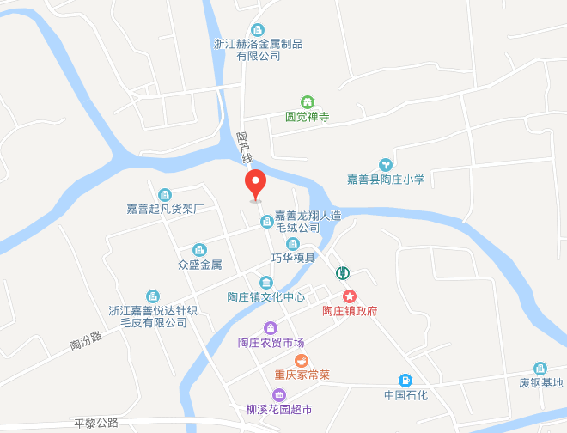
本项目

图2-1项目地理位置图

图2-1项目地理位置图
3、厂区平面布置
项目周边环境示意图2-2，厂区平面布置见图2-3。
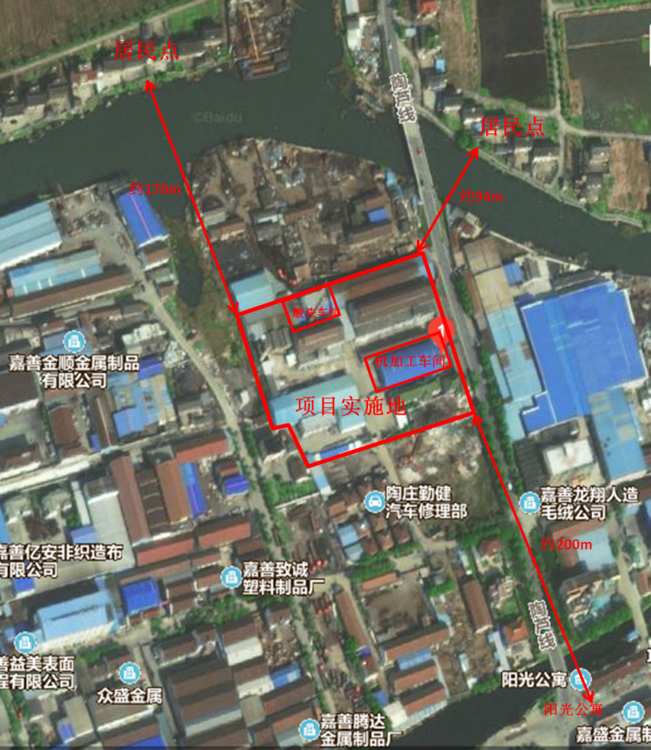
图2-2周边环境示意图

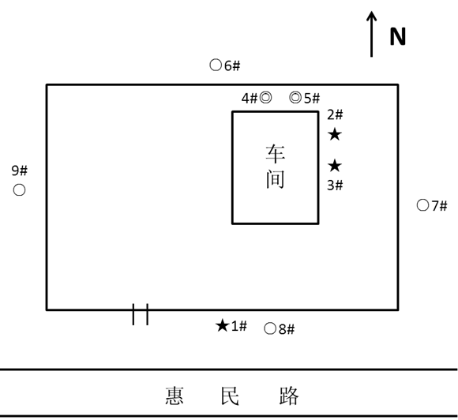
★:废水采样点 ◎：有组织废气采样点 ○：无组织废气采样点
图2-3厂区平面布置图
4、生产规模和产品方案
本项目产品为深度加工（酸洗表面处理、超声波清洗、机械精加工等），主要产品产量为1200t/a深度加工铸件（铸件规模维持原审批产能）。
5、项目拟建地及建设内容
项目实施地位于嘉善县陶庄镇天晟公司现有厂区内，对现有厂区北侧及中部闲置车间进行改造，新增一间酸洗车间及机加工车间。项目实施后全厂各建筑功能表见表2-1。
表2-1全厂各建筑功能表
序号 | 建筑名称 | 层数 | 建筑功能 | 备注
1 | 机加工车间 | 1 | 超声波清洗、机械精加工 | 车间改造
2 | 酸洗车间 | 1 | 酸洗、钝化 | 车间改造
3 | 办公楼 | 2 | 办公楼、食堂 | 原有保留
4 | 低温蜡车间 | 1 | 制蜡膜 | 原有保留
5 | 中温蜡车间 | 1 | 制蜡膜、蜡回收处理 | 原有保留
6 | 制壳车间 | 1 | 模壳制作 | 原有保留
7 | 后处理车间 | 1 | 切割、打磨、抛光 | 原有保留
8 | 货仓 | 1 | 原料仓库 | 原有保留
9 | 铸造车间 | 1 | 熔融、浇铸、焙烧 | 原有保留
10 | 成品仓库 | 1 | 成品仓库 | 原有保留
11 | 原料仓库 | 1 | 原料仓库 | 原有保留
12 | 职工宿舍 | 2 | 员工宿舍 | 原有保留
13 | 门卫室 | 1 | 门卫 | 原有保留
6、项目主要生产设备
项目新增主要生产设备一览表见表2-2。
表2-2项目主要生产设备表
序号 | 设备名称 | 型号 | 环评数量  （台/套） | 实际数量 | 备注
1 | 数控车床 | CKA6180 | 1 | 1
2 | 数控车床 | CKA6180A | 1 | 1
3 | 数控车床 | CKA6150I | 16 | 13
4 | 数控车床 | SK50P | 3 | 3
5 | 数控车床 | CKA6140 | 6 | 5
6 | 超声波清洗机 | OYA1012 | 1 | 1
7 | 酸洗钝化槽体 | 2.0×2.0×1.2m | 5 | 5
8 | 污水处理设施 | / | 2 | 2
7、项目投资、环保投资
项目投资共计150万元，环保投资为118万元，占总投资额的78.7%（环保投资一览表见表2-3）。
表2-3环保投资一览表
环保设施名称 | 实际投资（万元）
废水治理 | 56
废气治理 | 33
噪声防治 | 12
固废治理 | 8
绿化及其他 | 9
合计 | 118
8、公用工程
（1）排水系统
实行雨污分流，分类收集，分质处理；雨水接入雨水管网，酸洗车间废水采用二次中和沉淀法预处理，生活污水经化粪池、隔油池处理后纳管排放；脱蜡废水经格栅简单处理，超声波清洗废水经隔油池处理后汇同喷淋废水及预处理后的酸洗车间排放口出水一并纳入集水池，再经加药中和沉淀池和沙滤处理达标后纳管排入区域污水官网，送嘉善县西塘污水处理厂统一达标处理。
（2）供电系统
由嘉善县供电局供应，线路接入经变压器变压后分配至厂房。
9、项目变动情况
本项目建设情况与原环评相比：
1.生产产品：产品为对现有项目生产的铸件进行酸洗表面处理、超声波清洗、机械精加工等深度加工，与批复一致。
2.生产规模：项目生产规模为1200t/a深度加工铸件（铸件规模维持原审批产能），与批复一致。
3.设备变更情况：与环评相比，数控车床减少了4台，基本情况一致。
4.原辅料情况：与环评相比，原辅材料略有减少，基本情况一致。
5.工艺流程：工艺流程与环评一致。
以上情况不属于重大变动，符合验收要求。
原辅材料消耗及水平衡
1、主要原材料消耗量
项目生产主要原、辅料及用量见表2-4。
表2-4原辅材料用量
序号 | 物料名称 | 环评年消耗量 | 实际年消耗量 | 备注
1 | 切削液 | 1t/a | 1t/a | 新鲜补加量，不兑水
2 | 清洗机 | 0.5 t/a | 0.36 t/a | 除油脱脂剂（超声波清洗）
3 | 氢氟酸（55%） | 7.4 t/a | 6.1 t/a | 用于酸洗、钝化工序
4 | 硝酸（68%） | 5.2 t/a | 3.7t/a
5 | 片碱 | 4.4 t/a | 3.96t/a | 用于中和工序及污水处理设施
6 | 石灰 | 3.6 t/a | 0
2、水平衡
本项目废水污染源主要为酸洗钝化后铸件清洗废水、酸雾废气喷淋废水、超声波清洗废水，项目岗位员工从现有企业其他岗位调剂，不新增员工，因此不产生生活污水。酸洗清洗废水产生量约为240t/a，喷淋废水产生量约为60t/a，超声波清洗废水约为200t/a。本项目水平衡图见图2-4。

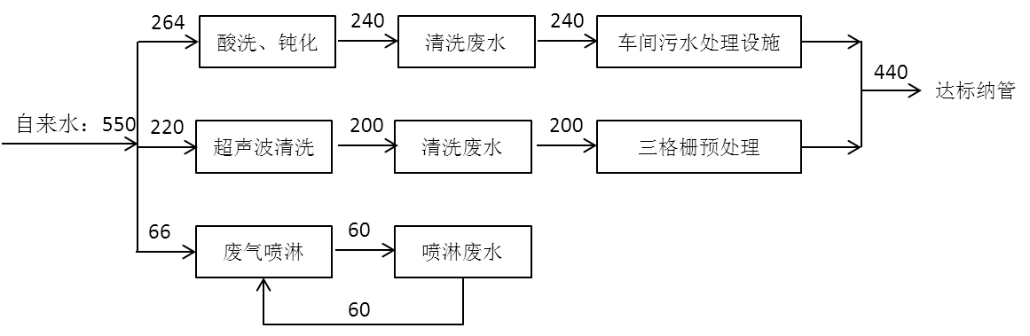
图2-4 项目水平衡图（单位：t/a）

主要工艺流程及产物环节（附处理工艺流程图，标出产污节点）
1、工艺流程及排污节点简述
（1）生产工艺
本项目对现有企业生产的毛坯铸件进行酸洗、超声波清洗、机械精加工等深度处理，现有企业毛坯铸件生产工艺、生产规模均保持不变。项目生产工艺流程如下：
图2-5 项目生产工艺流程图
工艺说明：
酸洗：采用浸渍法酸洗工艺，酸洗槽液由2%氢氟酸、10%硝酸和88%水组成，在常温（25℃）下进行，单批铸件平均浸渍5-30min；酸洗后铸件由横车转移至中和池中和，最后用水清洗铸件表面残留酸液和杂质。酸洗过程产生废水、固废。
钝化：采用浸渍法钝化工艺，钝化工序槽液由30%硝酸和70%水组成，在常温（25℃）下进行，单批铸件平均浸渍30-60min；钝化后铸件由横车转移至中和池中和，最后用水清洗铸件表面残留酸液和杂质。钝化过程产生废水、固废。
机械精加工：适用数控车床等机加工设备对铸件半成品进行机械精加工，数控车床适用切削液对加工过程中铸件进行冷却润滑，切削液循环使用，并定期更换。机械精加工过程产生噪声、固废。
超声波清洗：精加工后的铸件放入超声波清洗机进行清洗，以除去铸件表面的少量杂质及油污。清洗过程产生噪声、废水。
检验：铸件最后经检验合格后包装入库暂存或直接外售。
2、主要污染工序
本项目运营期产生的主要污染物有废气、废水、噪声和固体废物。
表 3-1 主要产污环节及污染因子一览表
污染类别 | 污染工序 | 污染物名称
废水 | 酸洗、钝化工序 | 清洗废水
 | 酸雾废气处理过程 | 喷淋废水
 | 超声波清洗工序 | 清洗废水
废气 | 酸洗、钝化工序 | 酸洗、钝化废气
 | 机械精加工 | 粉尘
噪声 | 生产过程 | 营运噪声
固废 | 酸洗钝化工序 | 酸洗废液
 |  | 槽脚料
 | 废水处理装置污泥 | 污泥
 | 机械精加工 | 金属屑
 |  | 废切削液
 | 生产过程 | 废包装桶

表三、环境保护措施
主要污染源、污染物处理和排放（附处理流程示意图，标出废水、废气监测点位）

1、废水
本项目废水主要为酸洗、钝化清洗废水、喷淋废水和超声波清洗废水。具体措施见表3-1。

表3-1 废水排放及防治措施
生产设施/排放源 | 污染物  名称 | 处理方式  实际建设 | 实际排放去向
酸洗、钝化清洗废水 | pH值、总铬、总镍、氟化物、Fe²⁺、Fe³⁺ | 二次中和沉淀法预处理 | 污水管网
喷淋废水 | NO_{x}、氟化物 | / | 回用
超声波清洗废水 | COD_{Cr}、SS、石油类 | 三格栅预处理 | 污水管网

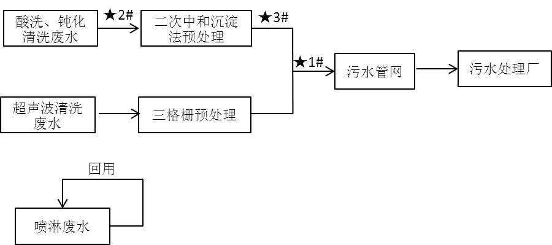
★—废水监测点位
图3-1废水处理工艺流程图

2、废气

本项目废气主要为酸洗、钝化废气。具体措施见表3-2。
表3-2 废气排放及防治措施
污染源名称 | 污染物名称 | 排放规律 | 处理方式
酸洗、钝化废气 | NO_{x}、氟化物 | 间歇 | 采用双侧槽边抽风集气罩收集，收集后进入酸雾喷淋吸收塔采用碱液喷淋吸收净化处理，最终通过1根15m高排气筒排放； HF、NOx等酸雾净化效率不低于90%，风机风量不小于8000m³/h。

酸洗、钝化废气→集气罩→碱液喷淋吸收净化→15m排气筒◎→排放

3、噪声
本项目噪声主要来自数控车床等机加工设备，主要位于机加工车间，噪声源强为65-85dB(A)，项目车间平均噪声级见下表3-3。
表3-3主要噪声源及防治措施

序号 | 车间名称 | 噪声值 | 备注 | 治理措施
1 | 机加工车间 | 65-85 | 平均噪声级 | 1、噪声较大的设备需设置混凝土减振基础，生产车间设备远离南侧、东北侧厂界安装，加强车间内设备的管理和维护，加强员工环保意识，防止人为噪声影响；2、机加工车间临厂界侧重点加强绿化，种植高大乔木，形成一道绿色屏障；3、选用高效低噪声设备，在源强上减少噪声的影响。
2 | 酸洗车间 | 70-80 | 平均噪声级

4、固废
本项目固废产生量和处置方式见表3-4。
表3-4项目固废产生量及处置方式
固（液）体废物名称 | 来源 | 性质 | 产生量（t/a） |  | 暂存场所 | 处理处置方式及合同  签订情况
 |  |  | 环评 | 实际
酸洗废液 | 酸洗钝化工序 | 危险固废 | 35 | 8.2 | 危废仓库 | 委托浙江金泰莱环保科技有限公司处置
槽脚料 |  | 危险固废 | 0.5 | 0.3 | 危废仓库
污泥 | 废水处理装置污泥 | 危险固废 | 2 | 1.5 | 危废仓库
金属屑 | 机械精加工 | 一般工业固废 | 6 | 5 | 车间 | 收集后外卖
废切削液 |  | 危险固废 | 0.5 | 0.2 | 危废仓库 | 委托浙江金泰莱环保科技有限公司处置
废包装桶 | 生产过程 | 危险固废 | 1 | 0.5 | 危废仓库 | 委托嘉善迪邦化工有限公司回收

表四、环境影响评价结论及环境影响评价批复
建设项目环境影响报告表主要结论及审批部门审批决定：
一、建设项目环境影响报告表主要结论
（一）总结论
嘉善天晟精密铸件有限公司酸洗线（东方标牌厂）兼并项目位于嘉善县陶庄镇惠民路，项目在天晟公司现有厂区已建生产厂房内实施，企业兼并之后原精密铸件生产规模、生产工艺保持不变，酸洗规模维持原东方包装标牌厂审批规模，项目实施后全厂可新增年酸洗加工硅溶胶工艺精密铸件制品1200吨的生产能力，项目建设符合生态环境功能区规划，项目污染物能做到达标排放，项目符合总量控制要求，项目建成后能维持项目实施地环境质量现状，另外，项目符合清洁生产要求，符合国家产业政策，项目建设符合用地规划。因此，从环保角度，项目的建设是可行的。
（二）污染防治措施

内容  类型 | 排放源 | 污染物 | 防治措施 | 预期效果
现有企业整治措施
大气污染物 | 制石蜡模工序 | 非甲烷总烃 | 每个组树操作台上方，蜡回收搅拌罐上方均设集气罩；脱蜡釜尾气由设备放空口收集，废气收集后由同1根排气筒排放。 | 符合相关环保要求
 | 制壳工序 | 粉尘 | 按照原环评及批复要求，各工序产生的废气经收集处理后通过低矮排气筒排放，均需提升各自排气筒高度至15m以上。
 | 清理工序 | 粉尘
 | 抛丸工序 | 粉尘
 | 铸造工序 | 烟尘、CO
技改项目
大气污染物 | 酸洗、钝化 | HF、NOx | 采用双侧槽边抽风集气罩收集，收集后进入酸雾喷淋吸收塔采用碱液喷淋吸收净化处理，最终通过1根15m高排气筒排放；废气收集效率不低于90%，HF、NOx等酸雾净化效率不低于90%，风机风量不小于8000m³/h。 | 符合  GB16297-1996《大气污染物综合排放标准》相关标准要求。
水污染物 | 酸洗清洗废水 | 总铬、总镍、F⁻ | 酸洗车间废水采用二次中和沉淀方法处理。 | 总铬、六价铬、总镍达《污水综合排放标准》（GB8978-1996）中第一类污染物排放标准，COD_{Cr}、SS、氟化物等污染物达三级标准。
 | 综合废水 | COD_{Cr}、NH₃-N、总铬、总镍、F⁻ | 生活污水经隔油池、化粪池处理后纳管排放；脱蜡废水经格栅简单处理、超声波清洗废水经隔油池处理后汇同喷淋废水及预处理后的酸洗房排放口出水一并纳入集水池，再加药（CaO等）中和沉淀和沙滤处理后纳入市政污水官网。
 | 其他 |  | 1、排水系统严格实施清、污分流，雨、污分流，车间废水分类收集、分质处理；生产废水管道采用防腐防渗性能良好的PVC管，尤其注意各管道接口处的密实性，PVC管铺设在明沟内，不得埋地或完全覆盖，且要求明沟做好防渗处理；  2、酸洗车间地坪必须做到防渗漏处理，同时酸洗池底下的地坪也要预先铺设防渗层，防止酸洗池损坏造成的酸液渗漏进入地下水系统。
固体废物 | 一般固废 |  | 分类收集外卖，不得露天堆放，并按一般固废管理要求做暂时储存管理工作及防御防渗。 | 资源化利用，符合GB18599-2001《一般工业固体废物贮存、处置场污染物控制标准》
 | 危险废物 |  | 酸洗废液、槽脚料、废切削液等桶装密闭后送有资质单位处置，严禁露天堆放，设专用危废储存间，并按照危险废物管理要求做暂时储存管理工作及防御防渗；严格执行转移联单制度。 | 无害化处置，符合GB18597-2001《危险废物贮存污染物控制标准》
噪声 | 1、噪声较大的设备需设置混凝土减振基础，生产车间设备远离南侧、东北侧厂界安装，加强车间内设备的管理和维护，加强员工环保意识，防止人为噪声影响；  2、机加工车间临厂界侧重点加强绿化，种植高大乔木，形成一道绿色屏障；  3、选用高效低噪声设备，在源强上减少噪声的影响 |  |  | 周界达GB12348-2008《工业企业厂界环境噪声排放标准》3类标准。

二、环境影响评价批复
关于嘉善天晟精密铸件有限公司酸洗线（东方标牌厂）兼并项目环境影响报告表审查意见的函
嘉善天晟精密铸件有限公司：
你单位《申请环境影响评价审批的报告》和《嘉善天晟精密铸件有限公司酸洗线（东方标牌厂）兼并项目环境影响报告表》均收悉。经审查，现对该项目报告表批复如下：
该项目位于嘉善县陶庄镇天晟公司现有厂区内，对现有厂区北侧及中部闲置车间进行改造，新增一间酸洗车间及机加工车间。本项目兼并项目，嘉善天晟精密铸件有限公司兼并嘉善东方包装标牌厂，利用东方标牌厂已审批的冲洗、感光、烂板、氧化等生产废水排放总量，在天晟公司现有厂区内新增酸洗生产线；企业兼并之后原精密铸件生产规模、生产工艺保持不变，酸洗规模维持原东方标牌厂审批规模。《嘉善东方包装标牌厂搬迁项目环境影响表》（报告表批复[2003]0142号）作废。
该项目符合嘉善县陶庄镇总体规划和土地利用规划及嘉善县生态环境功能区规划的要求。按照本项目报告表结论，落实报告表提出的环境保护措施，实施好清洁生产，污染物均能达标排放。因此，同意你单位按照报告表中所列建设项目的性质、规模、地点、使用的生产工艺、环境保护措施及下述要求进行项目建设。
- 本项目在建设过程中须重点做好以下工作：
1、你单位应进一步采取有效的技术措施和管理手段，减少各类污染物的排放。根据环评和建设项目审批主要污染物总量控制的要求，项目实施后全厂污水排放总量为0.302万吨，化学需氧量排放控制在每年0.181吨以内，氨氮排放控制在每年0.024吨以内，氮氧化物排放控制在每年0.022吨以内，挥发性有机物排放控制在每年0.32吨以内，重金属铬排放控制在每年0.024千克以内。上述指标通过企业内部调剂及区域平衡予以落实。
2、排水采用雨污分流。按环评要求配套污水防治措施。项目酸洗车间废水经车间预处理，其他生产废水和生活污水经预处理达标后排入污水管网送污水处理厂集中处理，污水排放标准执行《污水综合排放标准》（GB8978-1996）三级标准。氮、磷排放执行《工业企业废水氮、磷污染物间接排放限值》（DB33/887-2013）。
3、严格按照环评平面布局组织生产。对于酸洗、钝化工序产生的酸雾废气，采用双侧槽边抽风集气罩收集，收集后进入酸雾喷淋吸收塔采用碱液喷淋吸收净化处理，最终通过1根15m高排气筒排放。其他各项工艺废气按环评要求收集处理达标后排放。本项目无需设置大气环境防护距离，其他各类防护距离要求请业主、陶庄镇政府和有关部门按国家卫生、安全、产业等主管部门相关规定予以落实。
4、进一步优化区内布局，选用低噪声机械设备，并对高噪声设备采取有效的减震、隔声、降噪措施，加强机械设备的日常维护，并加强厂区绿化，确保营运期项目边界噪声符合《工业企业厂界环境噪声排放标准》（GB12348-2004）3类标准（昼间≤65dB(A)、夜间≤55dB(A)），其中周边敏感区执行2类标准（昼间≤60dB(A)、夜间≤50dB(A)）。
5、固体废物分类处理、处置，做到“资源化、减量化、无害化”。固体废物经收集后进行综合利用。其中废酸洗液、槽脚料、污泥、废切削液均属于危险废物，经桶装密闭收集后送有资质单位处置。同时应设置专用的危废储存间，地面应做防渗处理，避免产生二次污染。生活垃圾由当地环卫部门统一清运处理。禁止随意丢弃、填埋或焚烧。
二、严格执行环境保护设施与主体工程同时设计、同时施工、同时投入适用的“三同时”制度。项目建成后应按规定及时报我局申请环保验收，验收合格后，项目方可正式投入生产。
三、项目发生重大变化须重新报批。
四、项目现场的环境保护监督管理由我局西塘环保所负责监督落实。

表五、验收监测质量保证及质量控制
1、监测分析方法
废水、废气的监测分析方法见表 5-1。
表 5-1 监测分析方法
类别 | 项目 | 方法依据 | 仪器设备
废水 | pH值 | 水质pH值的测定玻璃电极法  GB/T6920-1986 | PHSJ-4A型
 | 悬浮物 | 水质悬浮物的测定重量法  GB/T11901-1989 | 赛多利斯BSA系列  电子天平
 | 化学需氧量 | 水质化学需氧量的测定  重铬酸盐法HJ828-2017 | 50ml  酸式滴定管
 | 氨氮 | 水质氨氮的测定纳氏试剂分光光度法  HJ535-2009 | V-1100D  可见光分光光度计
 | 总磷 | 水质总磷的测定钼酸铵分光光度法GB/T11893-1989 | V-1100D  可见光分光光度计
 | 石油类 | 水质石油类和动植物油类的测定红外分光光度法HJ637-2012 | OIL400系列红外  分光测油仪
 | 铁 | 水质 铁、锰的测定 火焰原子吸收分光光度法 GB/T11911-1989 | 240FSAA  原子吸收光谱仪
 | 总铬 | 火焰原子吸收法 《水和废水监测分析方法》（第四版）国家环保总局（2002年） | 240FSAA  原子吸收光谱仪
 | 镍 | 水质 镍的测定 火焰原子吸收分光光度法 GB/T 11912-1989 | 240FSAA  原子吸收光谱仪
 | 锌 | 水质 铜、锌、铅、镉的测定 原子吸收分光光度法 GB/T 7475-1987 | 240FSAA  原子吸收光谱仪
 | 氟化物 | 水质 氟化物的测定 离子选择电极法 GB7484-87 | PHSJ-4A型实验室PH计
 | 六价铬 | 水质六价铬的测定 二苯碳酰二肼分光光度法 GB7467-1987 | V-1100D  可见光分光光度计
废气 | 氟化物 | 固定污染源 氟化物的测定 离子选择电极 HJ/T67-2001 | PHSJ-4A型实验室PH计
 | 氮氧化物 | 固定污染源排气中氮氧化物的测定 盐酸萘乙二胺分光光度法 HJ/T 43-1999 | V-1100D  可见光分光光度计
 | 氟化物 | 环境空气 氟化物的测定 滤膜采样离子选择电极 HJ955-2018 | PHSJ-4A型实验室PH计
 | 氮氧化物 | 环境空气 氮氧化物（一氧化氮和二氧化氮）测定 盐酸萘乙二胺分光光度法HJ 479-2009 | V-1100D  可见光分光光度计

2、人员资质
监测人员经过考核并持有合格证书。
3、监测分析过程中的质量保证和质量控制
（1）环保设施竣工验收现场监测，按规定满足相应的工况条件，否则负责验收监测的单位立即停止现场采样和测试。
（2）现场采样和测试严格按《验收监测方案》进行，并对监测期间发生的各种异常情况进行详细记录，对未能按《验收监测方案》进行现场采样和测试的原因予以详细说明。
（3）环保设施竣工验收监测中使用的布点、采样、分析测试方法，首先选择目前适用的国家和行业标准分析方法、监测技术规范，其次是国家环保部推荐的统一分析方法或试行分析方法以及有关规定等。
（4）环保设施竣工验收的质量保证和质量控制，按国家有关规定、监测技术规范和有关质量控制手册进行。
（5）参加环保设施竣工验收监测采样和测试的人员，按国家有关规定持证上岗。
（6）水质监测分析过程中的质量保证和质量控制：采样过程中采集不少于 10%的平行样；实验室分析过程一般加不少于 10%的平行样；对可以得到标准样品或质量控制样品的项目，在分析的，在分析的同时对 10%加标回收样品分析。
（7）气体监测分析过程中的质量保证和质量控制：采样器在进现场前对气体分析、采样器流量计等进行校核。
（8）噪声监测分析过程中的质量保证和质量控制：监测时使用经计量部门检定、并在有效使用期内的声级计。
（9）验收监测的采样记录及分析测试结果，按国家标准和监测技术规范有关要求进行数据处理和填报，并按有关规定和要求进行三级审核。

表六、监测内容
1、监测方案

废水验收监测内容
表6-1废水监测内容及频次
编号 | 监测点位 | 污染物名称 | 监测频次
1 | 处理设施集水池 | pH值、悬浮物、化学需氧量、氨氮、总磷、石油类、铁、总铬、镍、氟化物、六价铬、锌 | 连续2天，每天4次
2 | 处理设施排放口 | pH值、悬浮物、化学需氧量、氨氮、总磷、石油类、铁、总铬、镍、氟化物、六价铬、锌 | 连续2天，每天4次
3 | 废水总排放口 | pH值、悬浮物、化学需氧量、氨氮、总磷、石油类、铁、总铬、镍、氟化物、六价铬、锌 | 连续2天，每天4次
2、监测布点图

★:废水采样点 ◎：有组织废气采样点 ○：无组织废气采样点

表七、监测内容与结果评价
1、生产工况核查
1.验收监测期间生产工况记录：
验收监测期间，该项目满足环境保护设施竣工验收监测工况大于75%的要求。详见表7-1。
表7-1建设项目竣工验收监测期间产量核实
序号 | 产品名称 | 监测期间产量 |  |  |  | 设计年产量  （吨/年）
 |  | 2018.12.11 |  | 2018.12.12
 |  | 产量  （吨） | 负荷（%） | 产量  （吨） | 负荷（%）
1 | 深度加工（酸洗表面处理、超声波清洗、机械精加工等） | 3.6 | 90.0 | 3.55 | 88.8 | 1200
注：全年生产天数300天，对现有项目生产的铸件进行酸洗表面处理、超声波清洗、机械精加工等深度加工1200t/a。

验收监测结果：
1、废水验收监测结果
废水监测结果见表7-2-7-4。

表7-2废水监测结果数据统计表①
采样  点位 | 采样时间 |  | 样品性状 | 检测结果 单位：mg/L
 |  |  |  | pH值  无量纲 | 悬浮物 | 化学需氧量 | 氨氮 | 总磷 | 石油类 | 铁 | 总铬 | 镍 | 氟化物 | 六价铬 | 锌
车间处理设施集水池2# | 2018年  12月11日 | 1 | 绿色透明 | 1.57 | 22 | 187 | 16.4 | 6.20 | 1.33 | 490 | 96.5 | 71.3 | 0.600 | 0.015 | 0.40
 |  | 2 | 绿色透明 | 1.51 | 24 | 192 | 16.8 | 6.12 | 1.34 | 486 | 95.8 | 70.9 | 0.590 | 0.015 | 0.42
 |  | 3 | 绿色透明 | 1.43 | 22 | 185 | 15.7 | 6.30 | 1.35 | 454 | 94.9 | 70.8 | 0.624 | 0.013 | 0.42
 |  | 4 | 绿色透明 | 1.52 | 24 | 195 | 17.6 | 6.07 | 1.40 | 445 | 96.8 | 69.6 | 0.598 | 0.014 | 0.41
 |  | 日均值（范围） |  | 1.43-1.57 | 23 | 190 | 16.6 | 6.17 | 1.36 | 469 | 96.0 | 70.6 | 0.603 | 0.014 | 0.41
 | 2018年  12月12日 | 1 | 绿色透明 | 1.49 | 26 | 191 | 14.0 | 6.10 | 1.37 | 451 | 95.8 | 69.6 | 0.581 | 0.013 | 0.42
 |  | 2 | 绿色透明 | 1.56 | 24 | 194 | 12.8 | 6.20 | 1.40 | 451 | 97.4 | 69.6 | 0.572 | 0.013 | 0.43
 |  | 3 | 绿色透明 | 1.51 | 24 | 196 | 15.7 | 6.28 | 1.40 | 443 | 95.9 | 68.8 | 0.590 | 0.014 | 0.43
 |  | 4 | 绿色透明 | 1.54 | 22 | 189 | 14.2 | 6.04 | 1.42 | 446 | 95.3 | 67.9 | 0.560 | 0.013 | 0.43
 |  | 日均值（范围） |  | 1.49-1.56 | 24 | 192 | 14.2 | 6.16 | 1.40 | 448 | 96.1 | 66.6 | 0.576 | 0.013 | 0.43
 | 最大日均值（范围） |  |  | 1.43-1.57 | 24 | 192 | 16.6 | 6.17 | 1.40 | 469 | 96.1 | 70.6 | 0.603 | 0.014 | 0.43

注：表中监测数据引自浙江诚德检测研究有限公司JZHJ185008。

表7-3废水监测结果数据统计表②

采样  点位 | 采样时间 |  | 样品性状 | 检测结果 单位：mg/L
 |  |  |  | pH值  无量纲 | 悬浮物 | 化学需氧量 | 氨氮 | 总磷 | 石油类 | 铁 | 总铬 | 镍 | 氟化物 | 六价铬 | 锌
车间处理设施排放口3# | 2018年  12月11日 | 1 | 微黄透明 | 8.59 | 20 | 97 | 2.88 | 0.12 | 0.16 | 0.81 | 0.21 | 0.09 | 0.446 | 0.007 | 0.08
 |  | 2 | 微黄透明 | 8.43 | 18 | 99 | 2.61 | 0.13 | 0.17 | 0.80 | 0.22 | 0.08 | 0.416 | 0.007 | 0.08
 |  | 3 | 微黄透明 | 8.51 | 19 | 102 | 2.40 | 0.12 | 0.16 | 0.78 | 0.22 | 0.08 | 0.425 | 0.006 | 0.07
 |  | 4 | 微黄透明 | 8.47 | 20 | 95 | 2.24 | 0.14 | 0.17 | 0.74 | 0.22 | 0.09 | 0.435 | 0.007 | 0.07
 |  | 日均值（范围） |  | 8.43-8.59 | 19 | 98 | 2.53 | 0.13 | 0.16 | 0.78 | 0.22 | 0.08 | 0.430 | 0.007 | 0.08
 | 2018年  12月12日 | 1 | 微黄透明 | 8.54 | 20 | 106 | 1.95 | 0.13 | 0.15 | 0.79 | 0.22 | 0.07 | 0.549 | 0.006 | 0.09
 |  | 2 | 微黄透明 | 8.41 | 22 | 103 | 2.14 | 0.14 | 0.18 | 0.80 | 0.23 | 0.08 | 0.407 | 0.006 | 0.09
 |  | 3 | 微黄透明 | 8.41 | 20 | 109 | 1.79 | 0.12 | 0.17 | 0.77 | 0.24 | 0.08 | 0.400 | 0.007 | 0.09
 |  | 4 | 微黄透明 | 8.39 | 21 | 105 | 1.63 | 0.14 | 0.17 | 0.75 | 0.24 | 0.07 | 0.389 | 0.006 | 0.09
 |  | 日均值（范围） |  | 8.39-8.54 | 21 | 106 | 1.88 | 0.13 | 0.17 | 0.78 | 0.23 | 0.08 | 0.436 | 0.006 | 0.09
 | 最大日均值（范围） |  |  | 8.43-8.59 | 21 | 106 | 2.53 | 0.13 | 0.17 | 0.78 | 0.23 | 0.08 | 0.436 | 0.007 | 0.09
 | 标准限值 |  |  | 6~9 | 400 | 500 | 35 | 8 | 30 | 2.0 | 1.5 | 1.0 | 20 | 0.5 | 5.0
 | 是否符合 |  |  | 符合 | 符合 | 符合 | 符合 | 符合 | 符合 | 符合 | 符合 | 符合 | 符合 | 符合 | 符合
执行标准：《污水排放综合标准》（GB 8978-1996）表4三级标准/第一类污染物排放标准，其中氨氮，总磷污染物执行《工业企业废水氮、磷污染物间接排放限值》（DB 33/887-2013）表1标准，铁接管标准执行DB33/844-2011《酸洗废水排放总铁浓度限值》。

注：表中监测数据引自浙江诚德检测研究有限公司JZHJ185008。

表7-4废水监测结果数据统计表③

采样  点位 | 采样时间 |  | 样品性状 | 检测结果 单位：mg/L
 |  |  |  | pH值  无量纲 | 悬浮物 | 化学需氧量 | 氨氮 | 总磷 | 石油类 | 铁 | 总铬 | 镍 | 氟化物 | 六价铬 | 锌
废水总排放口1# | 2018年  12月11日 | 1 | 微黄微浑 | 7.24 | 122 | 238 | 3.54 | 2.26 | 2.32 | 0.48 | <0.03 | <0.05 | 0.829 | 0.020 | 0.10
 |  | 2 | 微黄微浑 | 7.21 | 124 | 242 | 3.22 | 2.30 | 2.43 | 0.52 | <0.03 | <0.05 | 0.857 | 0.022 | 0.11
 |  | 3 | 微黄微浑 | 7.30 | 124 | 244 | 3.06 | 2.28 | 2.47 | 0.53 | <0.03 | <0.05 | 0.871 | 0.020 | 0.10
 |  | 4 | 微黄微浑 | 7.24 | 126 | 235 | 3.68 | 2.22 | 2.32 | 0.51 | <0.03 | <0.05 | 0.814 | 0.020 | 0.10
 |  | 日均值（范围） |  | 7.21-7.30 | 124 | 240 | 3.38 | 2.26 | 2.38 | 0.51 | <0.03 | <0.05 | 0.843 | 0.025 | 0.10
 | 2018年  12月12日 | 1 | 微黄微浑 | 7.21 | 125 | 242 | 3.98 | 2.32 | 2.48 | 0.53 | <0.03 | <0.05 | 0.864 | 0.019 | 0.11
 |  | 2 | 微黄微浑 | 7.25 | 126 | 246 | 4.28 | 2.30 | 2.45 | 0.52 | <0.03 | <0.05 | 0.882 | 0.018 | 0.11
 |  | 3 | 微黄微浑 | 7.16 | 124 | 249 | 4.59 | 2.40 | 2.41 | 0.54 | <0.03 | <0.05 | 0.896 | 0.018 | 0.11
 |  | 4 | 微黄微浑 | 7.23 | 124 | 239 | 4.44 | 2.36 | 2.51 | 0.51 | <0.03 | <0.05 | 0.844 | 0.019 | 0.11
 |  | 日均值（范围） |  | 7.16-7.25 | 125 | 244 | 4.32 | 2.34 | 2.46 | 0.52 | <0.03 | <0.05 | 0.872 | 0.018 | 0.11
 | 最大日均值（范围） |  |  | 7.16-7.30 | 125 | 244 | 4.32 | 2.34 | 2.46 | 0.52 | <0.03 | <0.05 | 0.872 | 0.025 | 0.11
 | 标准限值 |  |  | 6~9 | 400 | 500 | 35 | 8 | 30 | 2.0 | 1.5 | 1.0 | 20 | 0.5 | 5.0
 | 是否符合 |  |  | 符合 | 符合 | 符合 | 符合 | 符合 | 符合 | 符合 | 符合 | 符合 | 符合 | 符合 | 符合
执行标准：《污水排放综合标准》（GB 8978-1996）表4三级标准/第一类污染物排放标准，其中氨氮，总磷污染物执行《工业企业废水氮、磷污染物间接排放限值》（DB 33/887-2013）表1标准，铁接管标准执行DB33/844-2011《酸洗废水排放总铁浓度限值》。

注：表中监测数据引自浙江诚德检测研究有限公司JZHJ185008。

2、废气验收监测结果
废气验收监测结果见表7-5。

表7-5有组织废气监测结果

采样点位 | 采样日期 | 检测频次 | 标干流量（m³/h） | 氟化物 |  | 氮氧化物
 |  |  |  | 排放浓度(mg/m³) | 排放速率(kg/h) | 排放浓度(mg/m³) | 排放速率(kg/h)
酸洗钝化废气进口4# | 2018年  12月11日 | 1 | 11187 | 0.0822 | 9.20×10⁻⁴ | 14.0 | 0.157
 |  | 2 | 11543 | 0.0836 | 9.65×10⁻⁴ | 15.0 | 0.173
 |  | 3 | 11361 | 0.0836 | 9.50×10⁻⁴ | 13.9 | 0.158
 | 2018年  12月12日 | 1 | 11615 | 0.0820 | 9.52×10⁻⁴ | 13.3 | 0.154
 |  | 2 | 11649 | 0.0842 | 9.81×10⁻⁴ | 14.8 | 0.172
 |  | 3 | 11564 | 0.0868 | 1.00×10⁻³ | 14.7 | 0.170
 | 最大值 |  | — | 0.0868 | 1.00×10⁻³ | 15.0 | 0.173
酸洗钝化废气出口5#  （15m） | 2018年  12月11日 | 1 | 10081 | 0.0172 | 1.73×10⁻⁴ | 0.927 | 9.35×10⁻³
 |  | 2 | 10381 | 0.0172 | 1.79×10⁻⁴ | 0.966 | 1.00×10⁻²
 |  | 3 | 10266 | 0.0174 | 1.79×10⁻⁴ | 1.14 | 1.17×10⁻²
 | 2018年  12月12日 | 1 | 10485 | 0.0171 | 1.79×10⁻⁴ | 0.850 | 8.91×10⁻³
 |  | 2 | 10292 | 0.0175 | 1.80×10⁻⁴ | 0.811 | 8.35×10⁻³
 |  | 3 | 10169 | 0.0180 | 1.83×10⁻⁴ | 0.753 | 7.66×10⁻³
 | 最大值 |  | — | 0.0180 | 1.83×10⁻⁴ | 1.14 | 1.17×10⁻²
 | 标准限值 |  | — | 240 | 0.77 | 9.0 | 0.10
 | 是否符合 |  | — | 符合 | 符合 | 符合 | 符合
执行标准：《大气污染物综合排放标准》（GB 16297-1996）表2二级标准。

注：表中监测数据引自浙江诚德检测研究有限公司JZHJ185008。

表7-6 无组织废气监测结果

序  号 | 检测项目 | 采样日期 | 检测点位置 | 检测结果  单位：mg/m³，其中氟化物单位：μg/m³ |  |  |  | 标准限值 | 是否符合
 |  |  |  | 1 | 2 | 3 | 4
1 | 氟化物 | 2018.12.11 | 6# | 1.69 | 1.70 | 1.71 | 1.71 | 20 | 符合
 |  |  | 7# | 1.53 | 1.54 | 1.54 | 1.53
 |  |  | 8# | 1.31 | 1.32 | 1.33 | 1.32
 |  |  | 9# | 1.35 | 1.35 | 1.36 | 1.35
2 |  | 2018.12.12 | 6# | 1.69 | 1.68 | 1.71 | 1.68 |  | 符合
 |  |  | 7# | 1.52 | 1.53 | 1.53 | 1.53
 |  |  | 8# | 1.31 | 1.31 | 1.32 | 1.31
 |  |  | 9# | 1.34 | 1.35 | 1.35 | 1.31
3 | 氮氧化物 | 2018.12.11 | 6# | 0.063 | 0.045 | 0.060 | 0.058 | 0.12 | 符合
 |  |  | 7# | 0.083 | 0.072 | 0.097 | 0.063
 |  |  | 8# | 0.091 | 0.092 | 0.079 | 0.108
 |  |  | 9# | 0.074 | 0.051 | 0.102 | 0.085
4 |  | 2018.12.12 | 6# | 0.062 | 0.078 | 0.089 | 0.078 |  | 符合
 |  |  | 7# | 0.081 | 0.083 | 0.083 | 0.049
 |  |  | 8# | 0.100 | 0.108 | 0.085 | 0.102
 |  |  | 9# | 0.079 | 0.074 | 0.056 | 0.045
执行标准：《大气污染物综合排放标准》（GB 16297-1996）表2无组织排放监控浓度限值。

注：表中监测数据引自浙江诚德检测研究有限公司JZHJ185008。
表7-7 检测期间气象情况
项 目  时 间 |  | 风向 | 风速（m/s） | 气温（℃） | 气压  （Kpa） | 天气状况
2018年  12月11日 | 9:30-10:30 | 西北 | 1.9 | 4.7 | 102.7 | 阴
 | 10:30-11:30 | 西北 | 1.9 | 5.7 | 102.7 | 阴
 | 13:00-14:00 | 西北 | 1.9 | 6.1 | 102.6 | 阴
 | 15:00-16:00 | 西北 | 1.7 | 5.3 | 102.7 | 阴
2018年  12月12日 | 9:30-10:30 | 西北 | 1.9 | 3.9 | 103.4 | 阴
 | 10:30-11:30 | 西北 | 1.8 | 5.1 | 103.4 | 阴
 | 13:00-14:00 | 西北 | 1.7 | 6.2 | 103.2 | 阴
 | 15:00-16:00 | 西北 | 1.8 | 5.3 | 103.4 | 阴

2、污染物排放总量
本项目排放的污染因子中被纳入总量控制指标的为COD_{Cr}、NH₃-N、NO_{x}、重金属铬。项目废水排放量约为2840m³/年（其中酸洗、钝化废水为240 m³/年）。具体指标见表 7-8。

表7-8污染物总量控制情况表
污染因子 | 入网排放量 | 环境排放量 | 全厂批复要求
污水排放总量（t/a） | 2840 | 2840 | 3020t/a
化学需氧量（t/a） | 0.693 | 0.170 | 0.181 t/a
氨氮（t/a） | 0.0123 | 0.0227 | 0.024 t/a
NOx（t/a） | 0.022 | 0.022 | 0.022 t/a
重金属铬（kg/a） | 0.0552^{①} | 0.024^{②} | 0.024 kg/a
VOCs（t/a） | 0.256 | 0.256 | 0.32 t/a
注：①车间处理设施排口的总铬浓度为0.23mg/L，酸洗、钝化废水量为240 m³/a，据此计算出重金属铬的入网排放量为0.0552kg/a；②污水处理厂出口总铬浓度为0.1mg/L，酸洗、钝化废水量为240 m³/a，据此计算出重金属铬的入网排放量为0.024kg/a。
3、废气处理效率
监测日期 | 监测点位 | 氟化物 | 氮氧化物
2018.12.11 | 喷漆废气进口4#（kg/h） | 9.65×10⁻⁴ | 0.173
 | 喷漆废气出口5#（kg/h） | 1.79×10⁻⁴ | 1.17×10⁻²
 | 处理效率% | 81.5 | 93.2
2018.12.11 | 喷漆废气进口4#（kg/h） | 1.00×10⁻³ | 0.172
 | 喷漆废气出口5#（kg/h） | 1.83×10⁻⁴ | 8.91×10⁻³
 | 处理效率% | 81.7 | 94.8
环评批复中无废气处理设施处理效率相关要求。

表八、环境管理情况
1、管理制度建立和执行情况的检查
嘉善天晟精密铸件有限公司制定了《嘉善天晟精密铸件有限公司环保管理制度》，由总经理全面负责本公司环境保护工作的管理和监测任务，安全环保部人员负责本企业环境保护工作的管理检查工作，协助总经理加强本公司环保管理工作。
2、落实环评批复情况
表8-1批复要求与实际建设情况对照表
环保批复文件要求 | 检查结果
一、 本项目在建设过程中须重点做好以下工作：  1、你单位应进一步采取有效的技术措施和管理手段，减少各类污染物的排放。根据环评和建设项目审批主要污染物总量控制的要求，项目实施后全厂污水排放总量为0.302万吨，化学需氧量排放控制在每年0.181吨以内，氨氮排放控制在每年0.024吨以内，氮氧化物排放控制在每年0.022吨以内，挥发性有机物排放控制在每年0.32吨以内，重金属铬排放控制在每年0.024千克以内。上述指标通过企业内部调剂及区域平衡予以落实。 | 项目污染物排放总量为：污水0.284万吨/年，化学需氧量0.170吨/年，氨氮0.0227吨/年，氮氧化物0.022吨/年，挥发性有机物0.256吨/年，重金属铬0.024千克/年。
2、排水采用雨污分流。按环评要求配套污水防治措施。项目酸洗车间废水经车间预处理，其他生产废水和生活污水经预处理达标后排入污水管网送污水处理厂集中处理，污水排放标准执行《污水综合排放标准》（GB8978-1996）三级标准。氮、磷排放执行《工业企业废水氮、磷污染物间接排放限值》（DB33/887-2013）。 | 验收监测期间，酸洗车间废水经车间预处理，总铬、六价铬、总镍达到《污水综合排放标准》（GB8978-1996）中第一类污染物排放标准。其他生产废水和生活污水经预处理后，与酸洗车间废水汇合排入污水管网送污水处理厂集中处理。验收监测期间，废水总排口污染物浓度达到《污水综合排放标准》（GB8978-1996）三级标准，其中氮、磷排放执行《工业企业废水氮、磷污染物间接排放限值》（DB33/887-2013）。
3、严格按照环评平面布局组织生产。对于酸洗、钝化工序产生的酸雾废气，采用双侧槽边抽风集气罩收集，收集后进入酸雾喷淋吸收塔采用碱液喷淋吸收净化处理，最终通过1根15m高排气筒排放。其他各项工艺废气按环评要求收集处理达标后排放。本项目无需设置大气环境防护距离，其他各类防护距离要求请业主、陶庄镇政府和有关部门按国家卫生、安全、产业等主管部门相关规定予以落实。 | 验收监测期间，酸洗、钝化工序产生的酸雾废气，采用双侧槽边抽风集气罩收集，收集后进入酸雾喷淋吸收塔采用碱液喷淋吸收净化处理，最终通过1根15m高排气筒排放。废气中氟化物、氮氧化物排放浓度达到《大气污染物综合排放标准》（GB 16297-1996）表2二级标准和无组织排放监控浓度限值。
4、进一步优化区内布局，选用低噪声机械设备，并对高噪声设备采取有效的减震、隔声、降噪措施，加强机械设备的日常维护，并加强厂区绿化，确保营运期项目边界噪声符合《工业企业厂界环境噪声排放标准》（GB12348-2004）3类标准（昼间≤65dB(A)、夜间≤55dB(A)），其中周边敏感区执行2类标准（昼间≤60dB(A)、夜间≤50dB(A)）。 | 本项目合理布局，设防振基础及减震圈，种植绿化，加强设备的日常维护。
5、固体废物分类处理、处置，做到“资源化、减量化、无害化”。固体废物经收集后进行综合利用。其中废酸洗液、槽脚料、污泥、废切削液均属于危险废物，经桶装密闭收集后送有资质单位处置。同时应设置专用的危废储存间，地面应做防渗处理，避免产生二次污染。生活垃圾由当地环卫部门统一清运处理。禁止随意丢弃、填埋或焚烧。 | 本项目槽脚料、酸洗废液和污泥（即危废处置协议中的表面处理废物）、废切削液（即危废处置协议中的废乳化液）委托浙江金泰来环保科技有限公司处置；废包装桶由嘉善迪邦化工有限公司回收；生活垃圾由环卫部门统一清运。

表九、结论和建议
1、结论
嘉善天晟精密铸件有限公司酸洗线（东方标牌厂）兼并项目在试生产过程中，对其产生的废水、废气、固废等采取了有效的治理措施。建设中认真执行了“三同时”制度，环保设施及运行管理符合环评和环评批复的要求，各种处理设施运行状况良好。
（1）验收监测期间工况调查结论
验收监测期间，项目主要产品实际平均生产负荷均大于 75%，符合竣工验收的工况要求。
（2）废水监测结论
验收监测期间，项目入网口废水pH值、CODcr、石油类、悬浮物、氟化物、锌污染物浓度达到《污水综合排放标准》（GB8978-1996）表4中的三级标准；总铬、镍、六价铬达到《污水综合排放标准》（GB8978-1996）第一类污染物排放标准；氨氮、总磷符合《工业企业废水氮、磷污染物间接排放限值》(DB33/887-2013)的要求；铁污染物浓度符合《酸洗废水排放总铁浓度限值》的要求；废水最终经嘉善县西塘污水处理厂进行处理达标后排放。
（3）废气监测结论
验收监测期间，项目废气排放口氟化物、氮氧化物污染物浓度达到《大气污染物综合排放标准》（GB 16297-1996）表2二级标准和无组织排放监控浓度限值。
（3）固废处置情况
本项目槽脚料、酸洗废液和污泥（即危废处置协议中的表面处理废物）、废切削液（即危废处置协议中的废乳化液）委托浙江金泰莱环保科技有限公司处置；废包装桶由嘉善迪邦化工有限公司回收；生活垃圾由环卫部门统一清运。
（5）污染物总量控制
项目污染物排放总量为：污水0.284万吨/年，化学需氧量0.170吨/年，氨氮0.0227吨/年，氮氧化物0.022吨/年，挥发性有机物0.256吨/年，重金属铬0.024千克/年。该项目污染物排放总量控制指标符合总量控制要求。
（6）环保设施处理效率结论
《关于嘉善天晟精密铸件有限公司酸洗线（东方标牌厂）兼并项目环境影响报告表审批意见》（报告表批复〔2015〕191号）中无废水设施处理效率相关要求。
2、总结论
综上所述，嘉善天晟精密铸件有限公司酸洗线（东方标牌厂）兼并项目在建设中严格执行竣工环保“三同时”制度，验收资料齐全，环保污染防治措施基本落实，监测报告中各项污染物指标均达到相应的排放标准及相关环境标准，符合竣工环境保护验收的相关要求。
3、建议
1.加强环保设施的运行管理，确保污染物稳定达标。
2.加强清洁生产管理，减少生产过程中的“跑、冒、滴、漏”。

建设项目竣工环境保护“三同时”验收登记表

填表单位（盖章）： 填表人（签字）： 项目经办人（签字）：
建设项目 | 项目名称 |  |  | 嘉善天晟精密铸件有限公司酸洗线（东方标牌厂）兼并项目 |  |  |  |  |  |  | 项目代码 |  |  | 建设地点 |  | 嘉善县陶庄镇惠民路8号
 | 行业类别（分类管理名录） |  |  | 通用设备制造业 C34 |  |  |  |  |  |  | 建设性质 |  | □新建□改扩建√技术改造 |  |  | 项目厂区中心经度/纬度
 | 设计生产能力 |  |  | 对现有项目生产的铸件进行酸洗表面处理、超声波清洗、机械精加工等深度加工，年产1200t/a |  |  |  |  |  |  | 实际生产能力 |  | 对现有项目生产的铸件进行酸洗表面处理、超声波清洗、机械精加工等深度加工，年产1200t/a | 环评单位 |  | 浙江省工业环保设计研究院有限公司
 | 环评文件审批机关 |  |  | 嘉善县环境保护局 |  |  |  |  |  |  | 审批文号 |  | 报告表批复〔2015〕191号 | 环评文件类型 |  | 报告表
 | 开工日期 |  |  | 2015年9月 |  |  |  |  |  |  | 竣工日期 |  | 2017年11月 | 排污许可证申领时间 |  | /
 | 环保设施设计单位 |  |  | - |  |  |  |  |  |  | 环保设施施工单位 |  | - | 本工程排污许可证编号 |  | /
 | 验收单位 |  |  |  |  |  |  |  |  |  | 环保设施监测单位 |  | 浙江诚德检测研究有限公司 | 验收监测时工况 |  | >75%
 | 投资总概算（万元） |  |  | 100 |  |  |  |  |  |  | 环保投资总概算（万元） |  | 50 | 所占比例（%） |  | 50
 | 实际总投资 |  |  | 150 |  |  |  |  |  |  | 实际环保投资（万元） |  | 118 | 所占比例（%） |  | 78.7
 | 废水治理（万元） |  |  | 56 | 废气治理（万元） | 33 | 噪声治理（万元） |  |  | 12 | 固体废物治理（万元） |  | 8 | 绿化及生态（万元） |  | 9 | 其他（万元） | /
 | 新增废水处理设施能力 |  |  |  |  |  |  |  |  |  | 新增废气处理设施能力 |  |  | 年平均工作时 |  | 2400
运营单位 |  |  |  |  |  |  |  | 运营单位社会统一信用代码（或组织机构代码） |  |  |  |  |  | 验收时间 |  | 2018.12.11-2018.12.12
污染  物排  放达  标与  总量  控制（工  业建  设项  目详填） |  | 污染物 |  | 原有排  放量（1） | 本期工程实际排放浓度（2） | 本期工程允许排放浓度（3） | 本期工程产生量（4） |  | 本期工程自身削减量（5） |  | 本期工程实际排放量（6） | 本期工程核定排放总量（7） | 本期工程“以新带老”削减量（8） | 全厂实际排放总量（9） | 全厂核定排放总量（10） |  | 区域平衡替代削减量（11） | 排放增减量（12）
 |  | 废水 |  | 0.24 |  |  | 0.044 |  |  |  |  |  |  | 0.284 | 0.302 |  |  | +0.284
 |  | 化学需氧量 |  |  |  |  |  |  |  |  |  |  |  | 0.170 | 0.181 |  |  | +0.170
 |  | 氨氮 |  |  |  |  |  |  |  |  |  |  |  | 0.0227 | 0.024 |  |  | +0.0227
 |  | 石油类
 |  | 废气
 |  | 二氧化硫
 |  | 烟尘
 |  | 工业粉尘
 |  | 氮氧化物 |  |  |  |  |  |  |  |  |  |  |  | 0.022 | 0.022 |  |  | +0.022
 |  | 工业固体废物
 |  | 与项目有关的其他特征污染物 | VOCs |  |  |  |  |  |  |  |  |  |  | 0.256 | 0.32 |  |  | +0.256
 |  |  | 铬 |  |  |  |  |  |  |  |  |  |  | 0.000024 | 0.000024 |  |  | +0.000024
注：1、排放增减量：（+）表示增加，（-）表示减少。2、（12）=（6）-（8）-（11），（9）=（4）-（5）-（8）-（11）+（1）。3、计量单位：废水排放量——万吨/年；废气排放量——万标立方米/年；工业固体废物排放量——万吨/年；水污染物排放浓度——毫克/升

附件1：环境影响报告表的批复

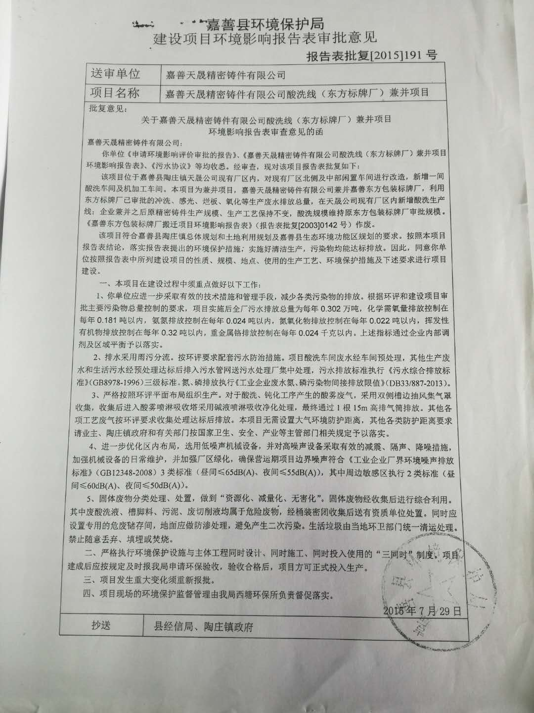

附件2城镇污水排入排水管网许可证
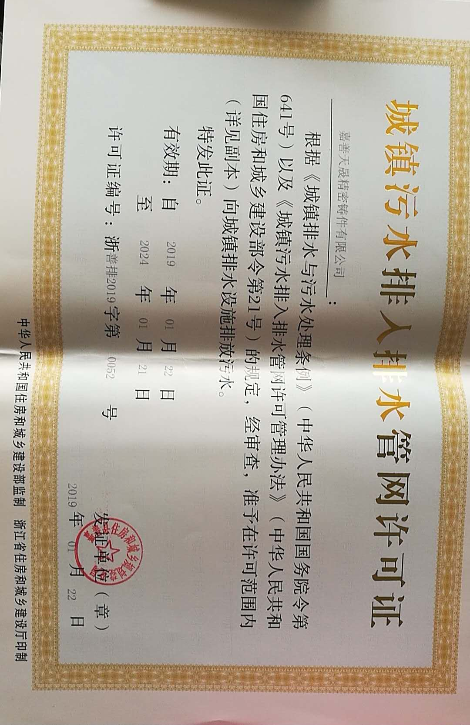

附件3 危废合同
